GPS-reitin analyysi – Tehtävä 3

1. GPS-mittaus puhelimella
Mittaus suoritettiin iPhonella PhyPhox-sovelluksella. iPhone ei tallenna satelliittien määriä, joten satelliittidata ei ole käytettävissä. Alla ruutukaappaus puhelimen näyttämästä kuljetusta matkasta.
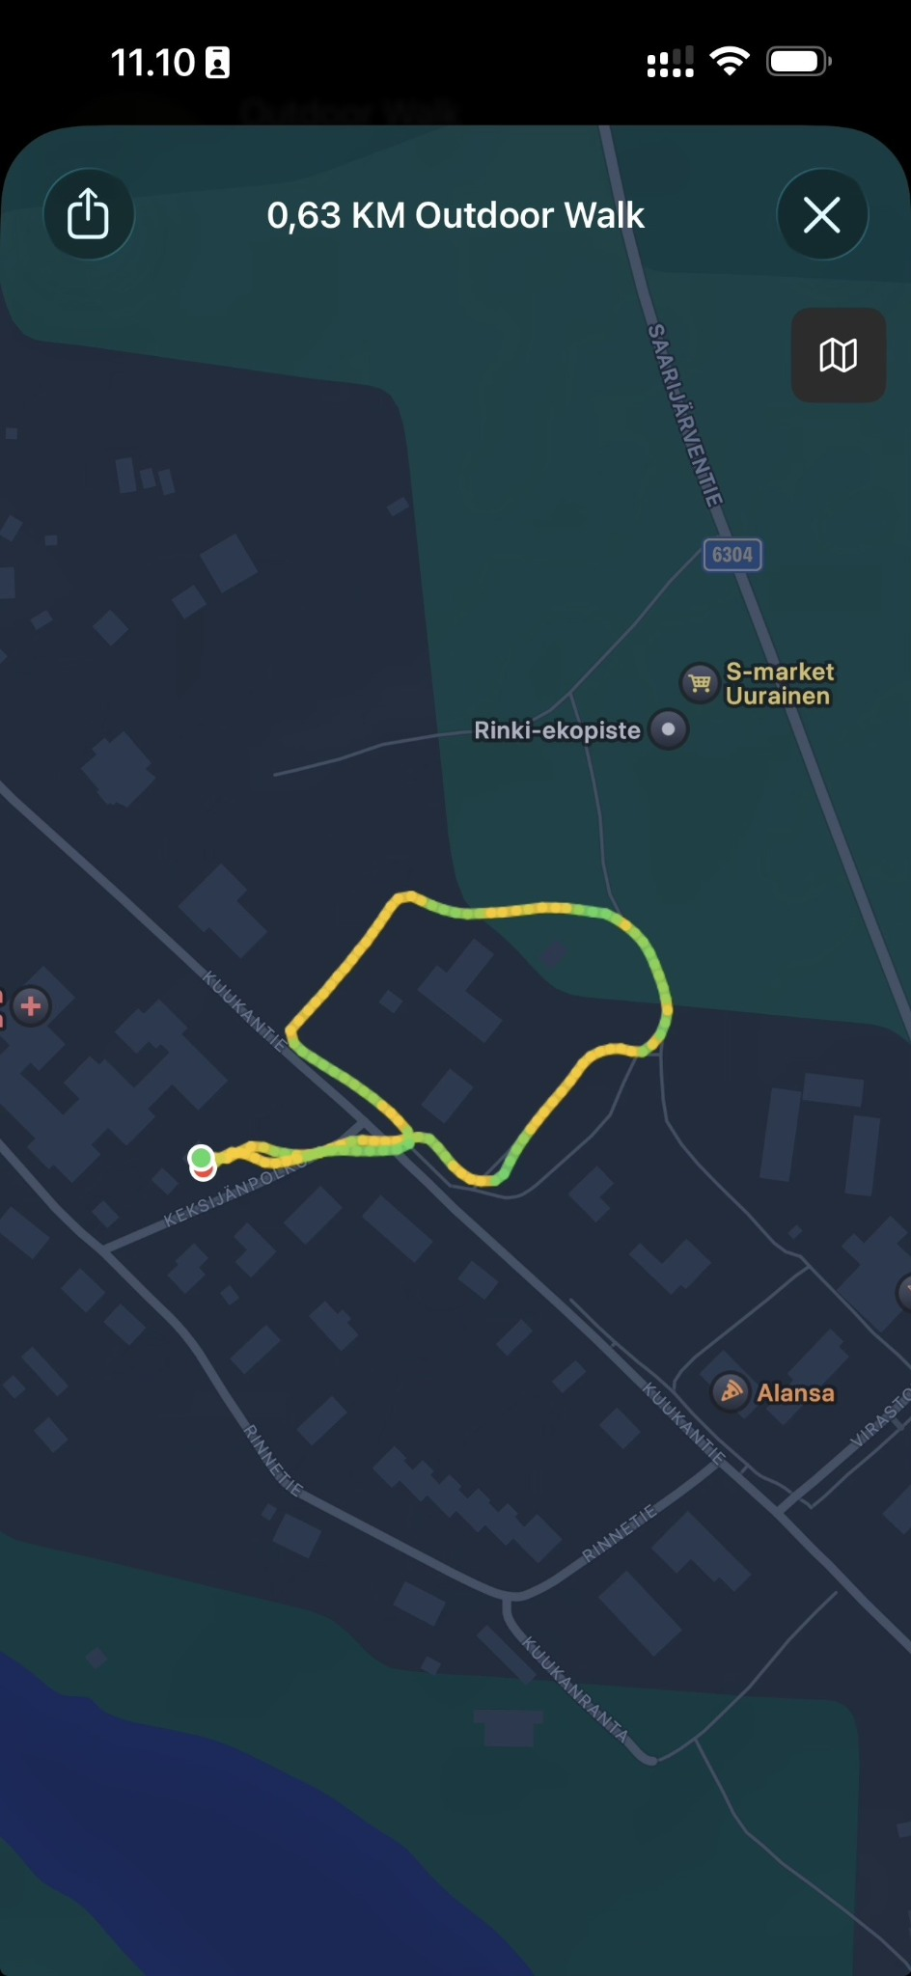
Figure 1 - Puhelimen kävelyreitin ruutukaappaus

2. Reitti kartalla (Folium)
GPS-data piirrettiin Pythonissa Folium-kartalle. HTML-tiedostosta tulee lisätä oma kuvakaappaus tähän kohtaan.
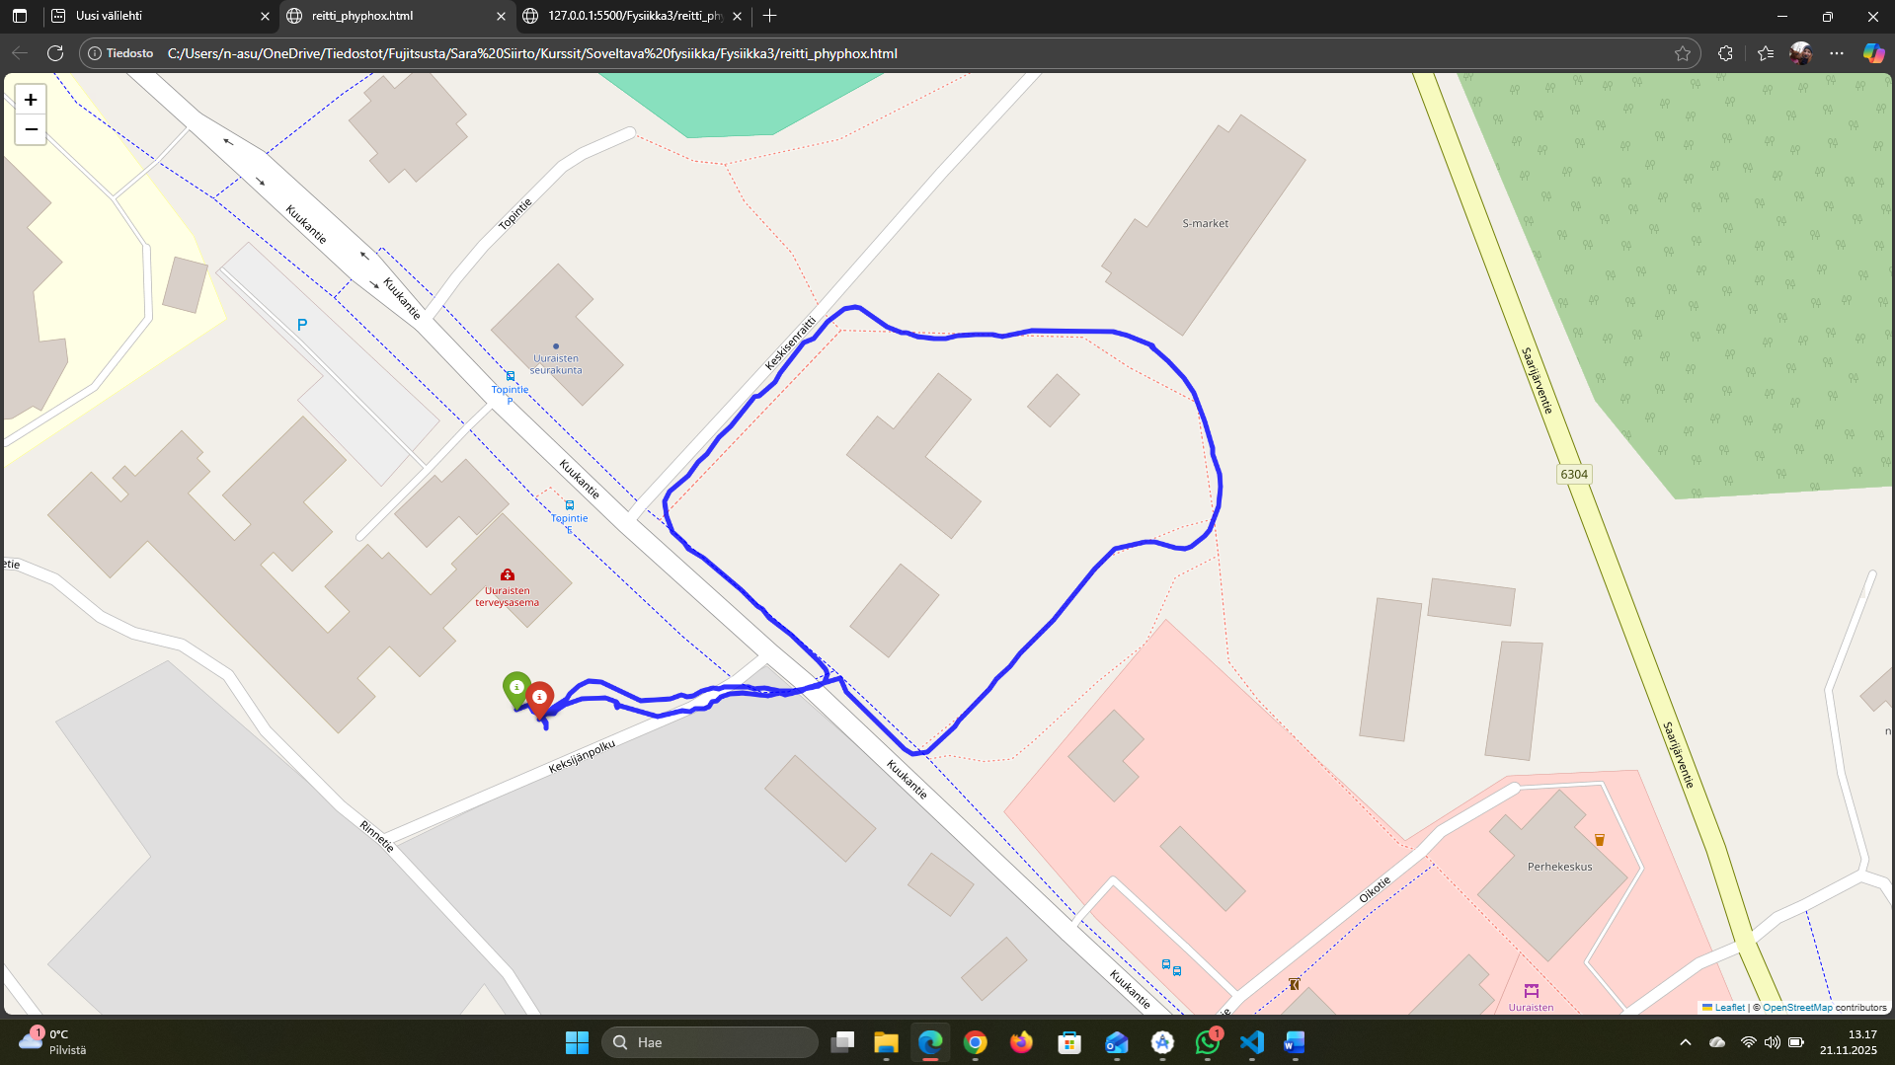
Figure 2 - Folium-kartta (lisää kuvakaappaus reitti_phyphox.html)

3. Reitin perustiedot
Alla mittauksen tärkeimmät perusluvut:
- Datapisteitä yhteensä: 402 kpl
- Mittauksen kesto: 400 s (6.7 min)
- Lähtöpiste: (62.501261, 25.432891)
- Loppupiste: (62.501237, 25.433009)
- Kuljettu matka: 0.632 km
- Keskinopeus: 5.69 km/h
- GPS-tarkkuus: keskimäärin 4.8 m (3.0–30.5 m)
- Satelliittimäärä: ei saatavilla (iPhone)

4. Satelliittien määrä
Koska iPhone ei tallentanut satelliittimäärää, PhyPhoxin CSV:n arvo on vakio -1. Alla näkyvät kuvaajat ovat oikein: ne osoittavat, ettei dataa ollut saatavilla.
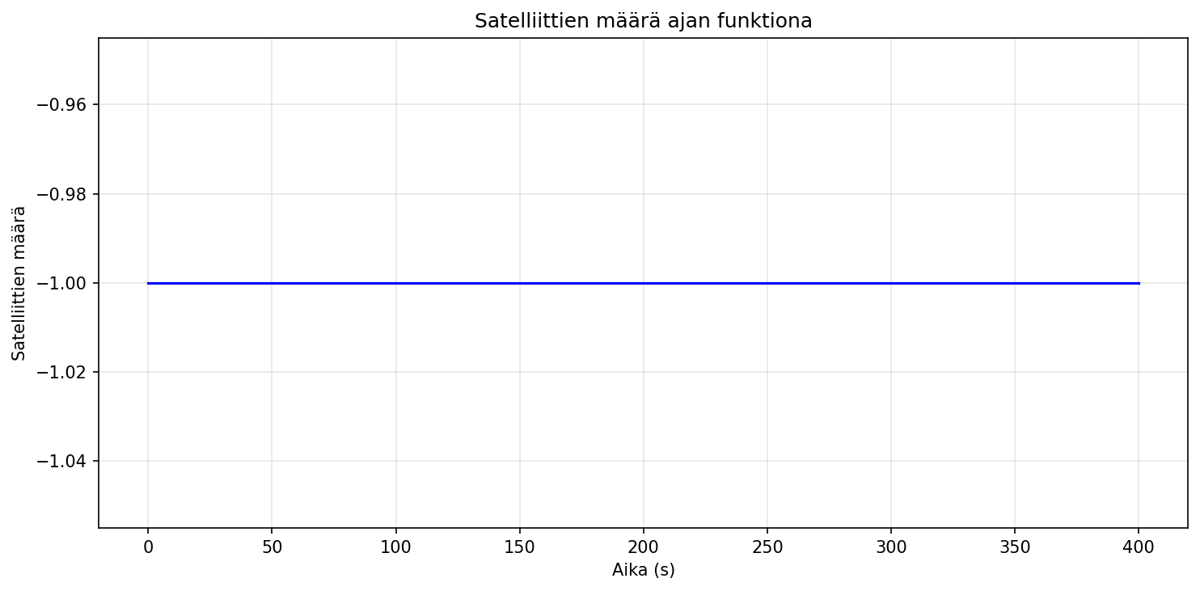
Figure 3 - Satelliittien määrä ajan funktiona

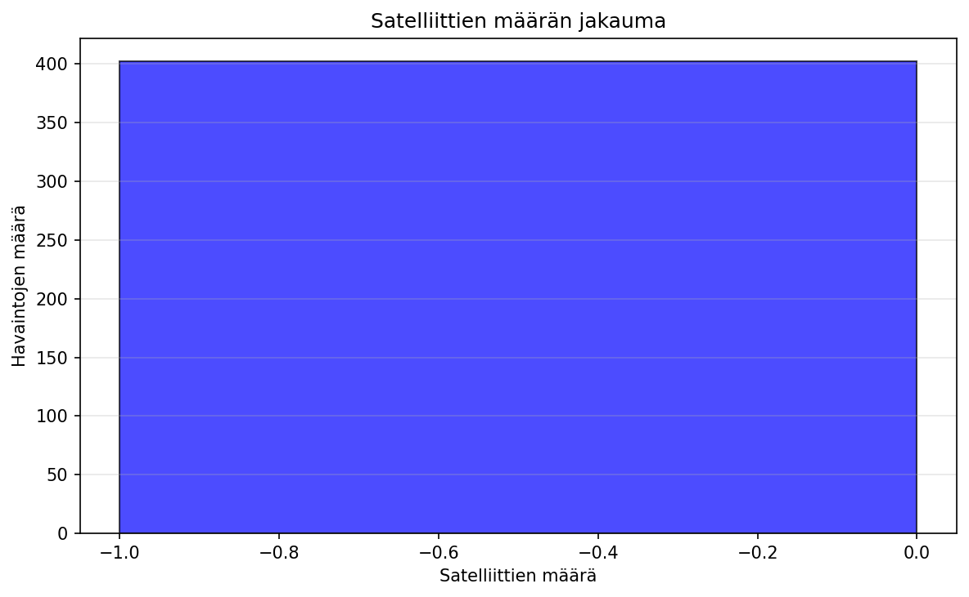
Figure 4 - Satelliittien määrän jakauma

5. GPS-tarkkuus
iPhonen PhyPhox tallentaa GPS-tarkkuuden metreinä. Kuvaajista näkyy, että alussa tarkkuus on heikompi (jopa yli 20 m), mutta se paranee nopeasti noin 4–5 metrin tasolle. Tämä on tyypillistä puhelimen GPS-paikannukselle.
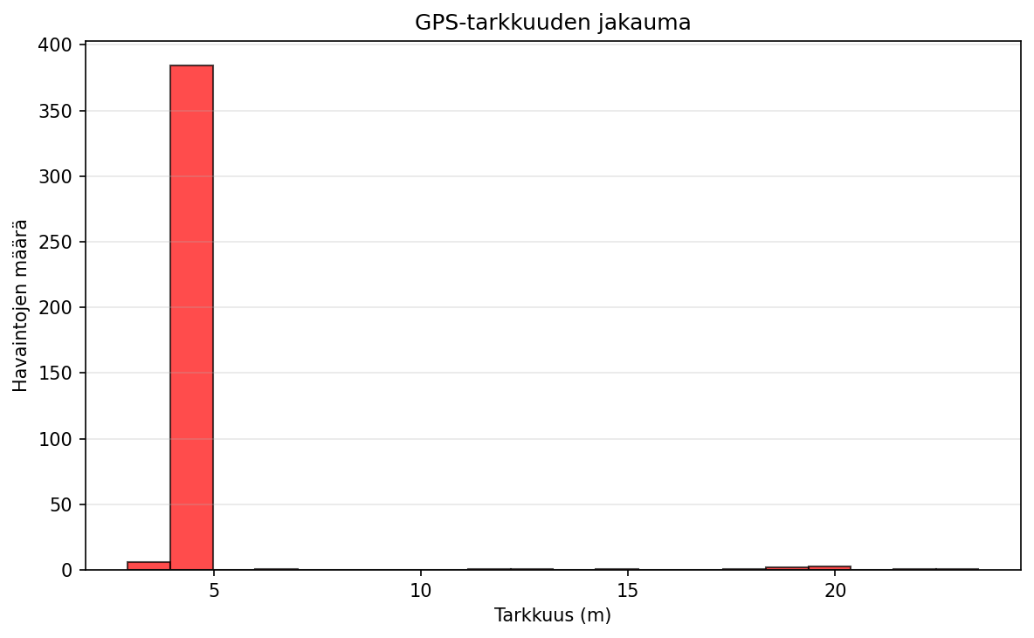
Figure 5 - GPS-tarkkuuden jakauma

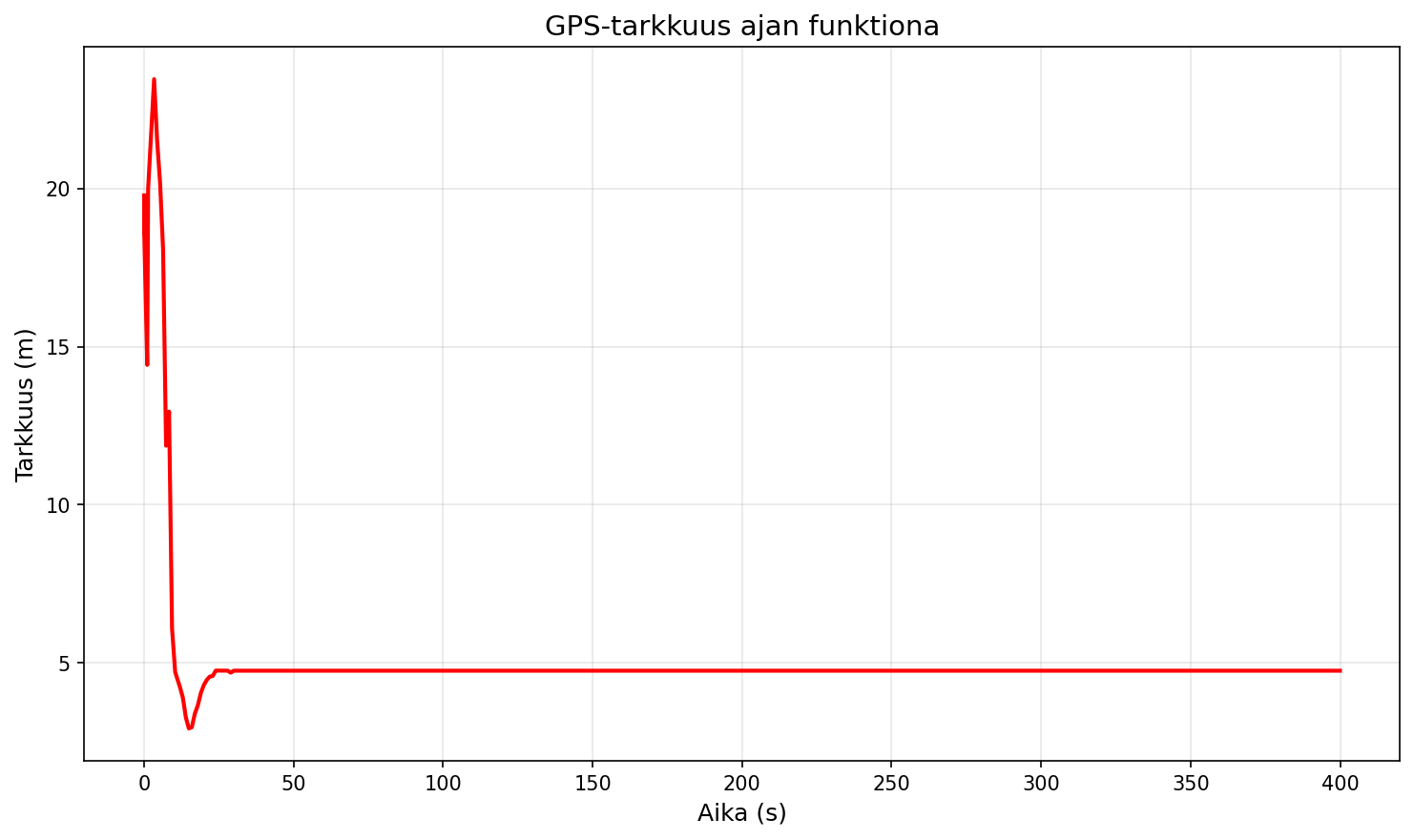
Figure 6 - GPS-tarkkuus ajan funktiona:

6. Kuljetun matkan laskeminen (Haversinen kaava)
Matka laskettiin Pythonissa Haversisen kaavalla summaamalla peräkkäisten GPS-pisteiden väliset etäisyydet. Tulokseksi saatiin noin 0.632 km.
Kaava:
a = sin²(Δlat/2) + cos(lat₁) · cos(lat₂) · sin²(Δlon/2)
c = 2 · asin(√a)
d = R · c (R = 6371 km)

7. Yhteenveto
• Reitti saatiin piirrettyä onnistuneesti Foliumilla.
• iPhone ei anna satelliittimäärää → siksi arvot ovat -1.
• GPS-tarkkuus parani alun haun jälkeen ~4–5 metriin.
• Kuljettu matka ≈ 0.63 km.

